Проектная деятельность с детьми 2-3 лет.
Творческий проект
Тема «Елки-2014»
МБДОУ детский сад «Солнышко»
Воспитатель: Рязанцева И.В
Тип проекта:
По доминирующему методу: творческий.
По числу участников: групповой.
По времени проведения: краткосрочный.

По характеру контактов:
Ребенок и семья, в рамках одной возрастной группы.

По профилю знаний:
Монопроект.

По характеру участия ребенка:
Участник от зарождения идеи до получения результата.

Участники проекта:
Родители и дети 1-ой младшей группы

Руководитель:
Воспитатель 1-ой младшей группы.

Средства реализации:
Помощь родителей.

Цель проекта:
Активизация творческого потенциала родителей и детей.

Задачи проекта:
Раскрыть творческие способности родителей.
Привлечь пассивных родителей в продуктивную деятельность.
Создать условия и привлечь детей в продуктивную деятельность.
Создать условия для совместного оформления выставок родителей, детей и педагогов.

Проблема:
Пассивность родителей при проведении творческих тематических выставок, конкурсов внутри группы.

Предполагаемое распределение ролей в проектной группе:
Воспитатель:
Организует образовательные ситуации, совместную продуктивную деятельность, консультирование родителей и оформление выставки в раздевалке группы детского сада, также принимает участие в конкурсе «Сказочный лес».

Дети:
Принимают участие в познавательной и продуктивной деятельности.

Родители:
Совместно с детьми и воспитателем создают выставку «Ёлочка для Деда Мороза» .

Обеспечение проектной деятельности
Методическое:
Информационная ширма для родителей «Что за чудо эта елка»; образцы изготовления экспонатов (макетов елочек, объемных елочек на картоне, снежинок).

Материально-техническое:
Средства массовой информации – интернет. Материал для художественной деятельности.

Предполагаемый результат проекта:

Внутренние продукты: приобретение возможности каждой желающей семье принять участие в выставке.

Внешние продукты: выставка в музыкальном зале детского сада «Ёлочка для Деда Мороза» ,выставка в раздевалке «Сказочный лес», участие в конкурсе - «Сказочный лес».

Содержание проекта:
Решением родительского собрания от 27.10.14г было предложено принять активное участие в конкурсе «Ёлка для Деда Мороза». Конкурс провести в декабре.
В назначенный срок (через неделю) принесли елочки только 3 семьи (из 17). Устно опросив родителей, выяснилось, что затруднения вызывает отсутствие образца изготовления. Поэтому, заинтересовавшимся семьям воспитателем были предложены образцы для создания объемных елочек (образцы из методической литературы, интернета. На электронных носителях либо в печатном варианте)

Параллельно с этим, малоактивным родителям и родителям- новичкам (чьи дети посещают д.с. первый год) предлагалось начать с малого- сделать экспонаты для оформления раздевалки группы. Каждой семье воспитателем предлагался образец елочки выполненной не объемно, но в разной технике (обрывная аппликация, из салфеток, из пайеток…) на бумаге формата А4. Нескольким семьям предлагались варианты снежинок и этапы вырезания.

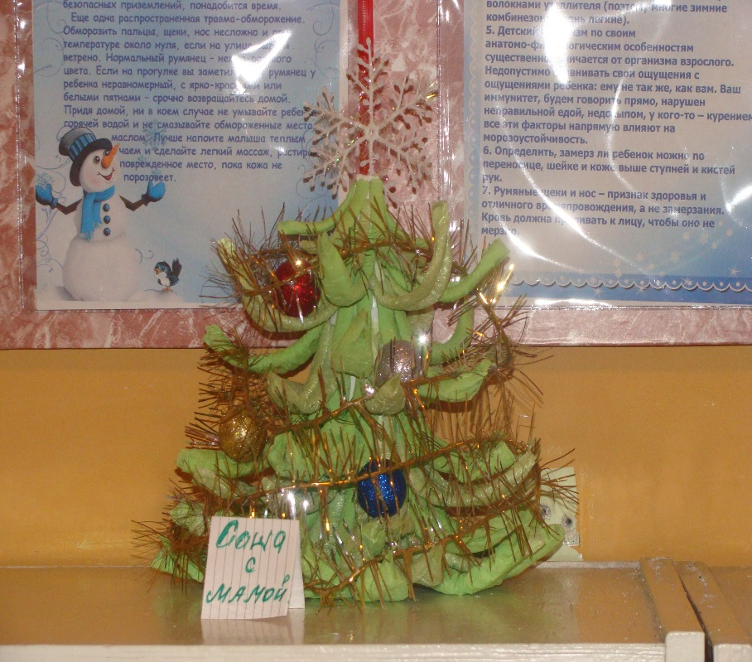

На протяжении второй недели были представлены ещё 4 объемных работ, из фантиков, журналов, пластилина, мишуры . Выставки были дополнены работами , сделанными воспитателем с детьми.
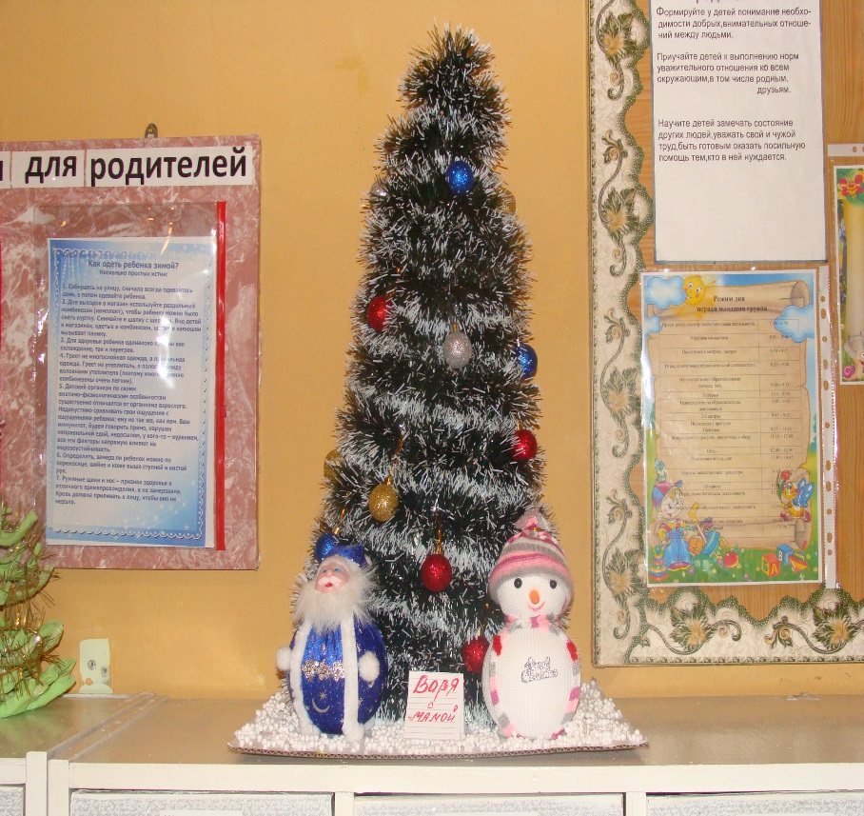
С целью предоставления возможности большему количеству родителей ознакомиться с экспонатами выставки были оформлены в раздевалке и музыкальном зале.

На основе этих выставок с детьми проводились образовательные ситуации, театрализация на свободную тему в сказочном лесу, украшали центры творчества в группе.
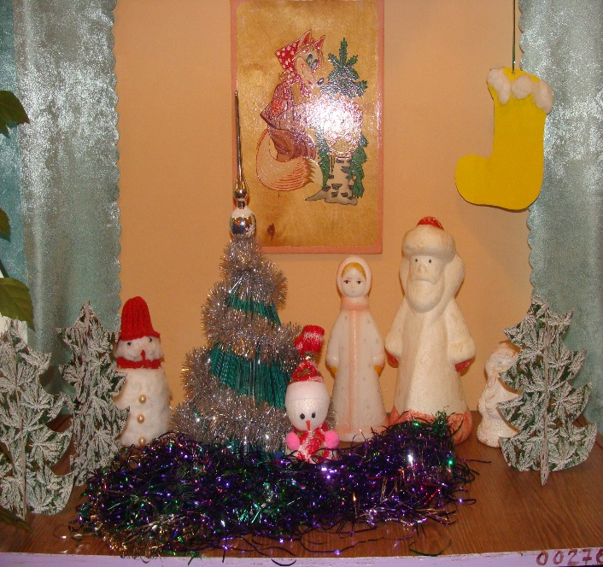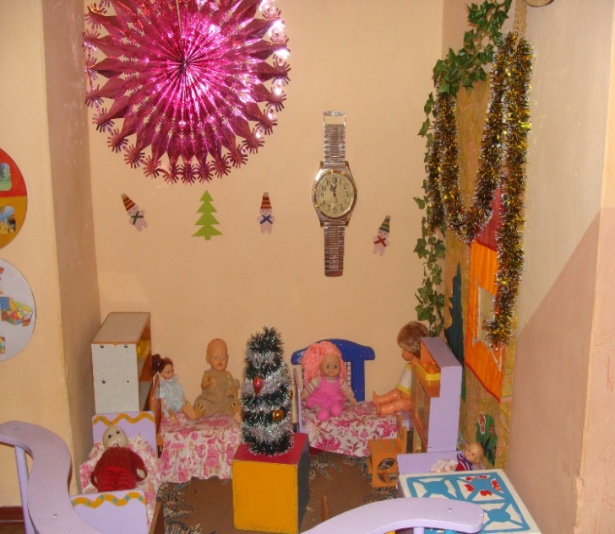

Этапы работы над проектом:

Подготовительный этап.
Определение цели и задач проекта.
Составление плана основного этапа проектирования.
Изучение сайтов с образцами изготовления елочек.
Изучение литературы, содержащей образцы изготовления елочек и снежинок.

Основной этап.
Чтение с детьми литературы о празднике Новый год.
Беседы с детьми о предстоящем празднике.
Совместная деятельность с детьми «Символ Нового года»
Продуктивная деятельность совместно с детьми. (Изготовление экспонатов)
Лепка «Ёлочка».
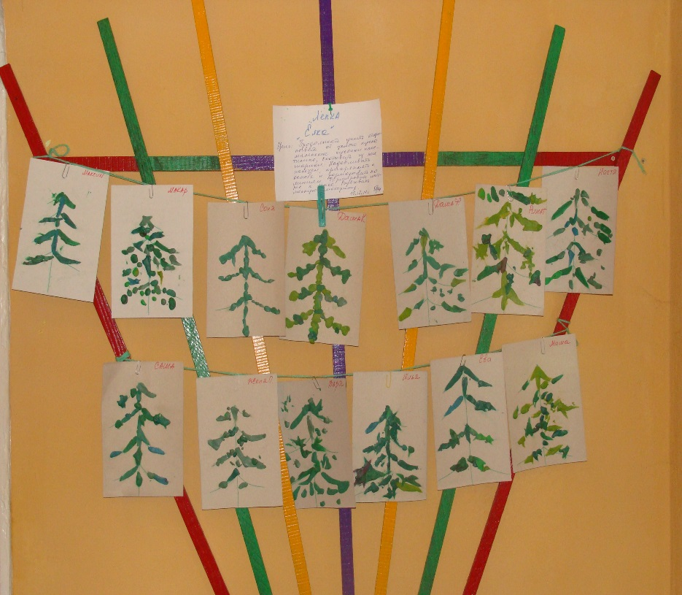
Оповещение родителей о предстоящей выставке.
Индивидуальные консультации родителей по этапам изготовления поделок.
Совместное украшение группы к Н.Г.
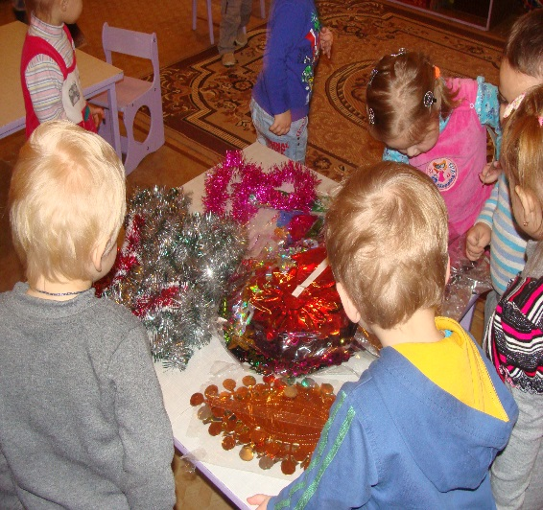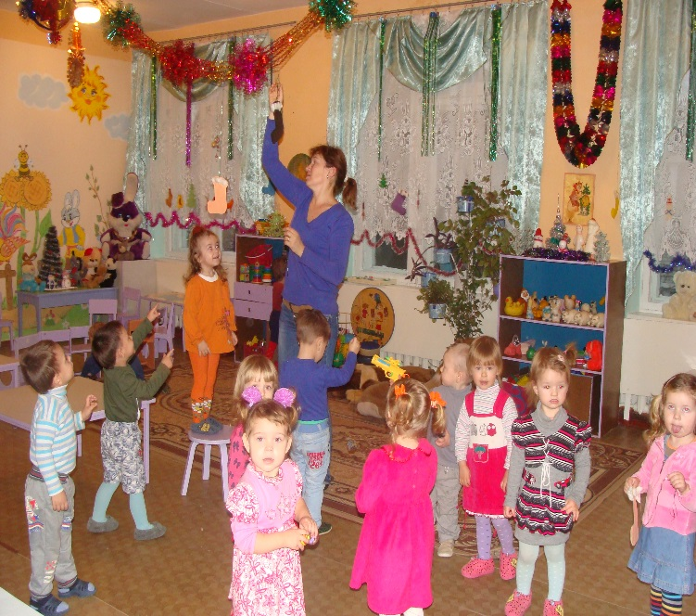

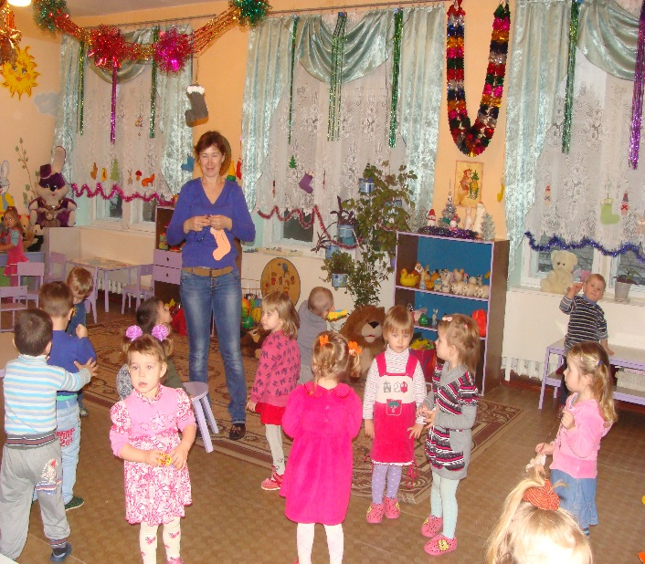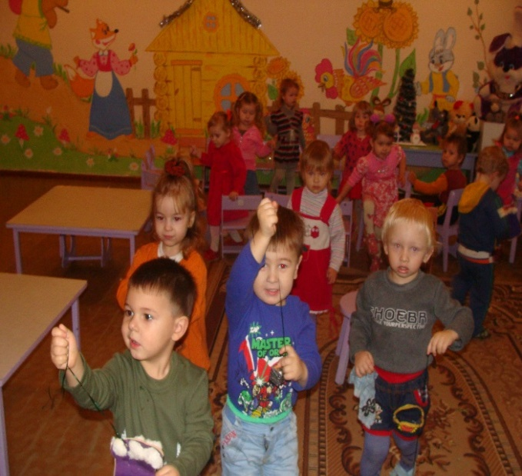
Оформление выставки.
Фиксирование выставки. (фотографирование)

Завершающий этап.
Оформление выставки «Ёлочка для Деда Мороза».
Совместная с детьми деятельность.
Участие в конкурсе «Сказочный лес»
Презентация «Сказочный лес» перед родительским комитетом и администрацией МБДОУ д/с «Солнышко».
Вручение сертификатов участникам выставки, похвальных грамот.

План реализации проекта

Подготовительный этап
№ | Мероприятия | Ответственные | Ожидаемый результат
1 | Подбор материалов по теме проекта | Воспитатель  Родители | Создание базы для реализации проекта
2. | Составление плана основного этапа проектирования | Воспитатель | Разработана стратегия решения возникших проблем

Срок проведения: 1 неделя проектирования

Основной этап
Срок проведения: 1 неделя проектирования
№ | Мероприятия | Тема | Задачи | Участники | Ожидаемый результат
1 | Совместная деятельность | Чтение стихов о предстоящем празднике  Токмаковой.И; Чуковского. К; Пляцковского.М; Барто.А | Формировать положительный настрой, создавать радостные эмоции в ожидании праздника. | Воспитатель  Дети | Дети имеют представления о предстоящем празднике.
2 | Совместная деятельность | «Символ Нового года» | Формировать представления детей об одном из главных атрибутов Н.Г. | Воспитатель  Дети | Дети имеют представления елочке, как необходимом атрибуте праздника Новый год.
3 | Продуктивная деятельность | Изготовление экспонатов.  «Елочка, елочка- зеленая иголочка»  Лепка «Ёлка» | Развивать творческие способности в создании продуктов деятельности | Воспитатель  Дети | Дети, используя различный материал создали экспонаты для оформления лестничного марша.
4 | Консультация, раздаточный материал | «Елочка, елочка- зеленая иголочка» | Предоставить возможность большему количеству родителей принять участие в выставке. | Воспитатель  Родители | Дети совместно с родителями изучают предложенный материал, используют его в процессе продуктивной деятельности.
5 | Информационная ширма | «Что за чудо эта елка» | Расширить знания родителей по теме проекта. | Воспитатель  Родители | Родители изучают предложенный материал.

Завершающий этап
Срок проведения 1 неделя
№ | Мероприятия | Ответственные | Ожидаемый результат
1 | Оформление выставки «Ёлки для Деда Мороза» | Воспитатель. | Презентация результатов работы
2 | Оформление выставки в музыкальном зале «Сказочный лес» | Воспитатель  Родители, дети. | Родители и дети могут презентовать экспонат
3 | НОД «Елочка, елочка, зеленая иголочка» | Воспитатель, дети. | Дети принимают активное участие в беседе по материалам выставки, участвуют в сюжетных играх в «Сказочном лесу»
4 | Оформление портфолио проекта | Воспитатель

